中国铁矿石价格指数（CIOPI）

中国钢铁工业协会 2016年9月1日印发

一、进口铁矿石价格（OPI）
9月1日，直接进口铁矿石62%品位干基粉矿到岸价格为57.80美元/吨（即0.9323美元/吨度），环比持平；当月平均价格为57.80美元/吨。
9月1日，现货贸易进口铁矿石62%品位干基粉矿人民币含税价格为472.79元/吨，环比每吨上升0.02元，升幅为0.00%，当月平均价格为472.79元/吨。
9月1日，直接进口铁矿石58%品位干基粉矿到岸价格为48.38美元/吨（即0.8341美元/吨度），环比每吨上升0.15美元，升幅为0.31%，；当月平均价格为48.38美元/吨。
9月1日，现货贸易进口铁矿石58%品位干基粉矿人民币含税价格为406.35元/吨，环比每吨上升0.36元，升幅为0.09%，当月平均价格为406.35元/吨。
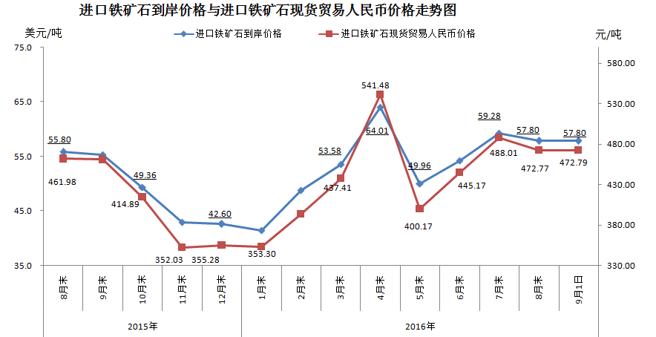
二、国产铁矿石价格
9月1日，国产铁矿石62%品位干基铁精矿含税价格为539.94元/吨，环比每吨上升9.15元，升幅为1.72%，比进口铁矿石高67.15元/吨，升高幅度为14.20%；当月平均价格为539.94元/吨，比进口铁矿石高67.15元/吨，升高幅度为14.20%。
9月1日，国产铁矿石65%品位干基铁精矿含税价格为573.53元/吨，环比每吨上升10.89元，升幅为1.94%；当月平均价格为573.53元/吨。
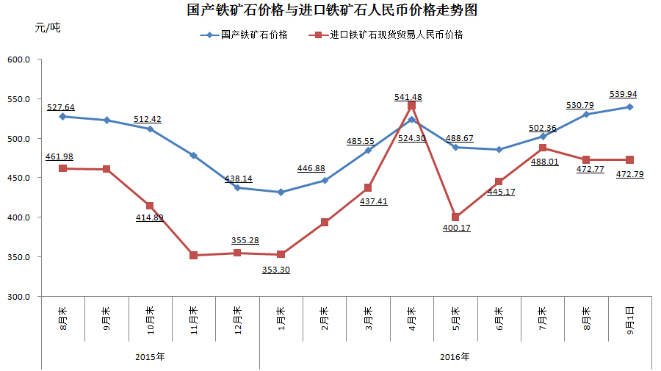
三、中国铁矿石价格指数（CIOPI）
9月1日，中国铁矿石价格指数（CIOPI）213.33点，环比上升0.56点，升幅为0.26%。其中：国产铁矿石价格指数为209.83点，环比上升3.55点，升幅为1.72%；进口铁矿石价格指数为213.99点，环比持平。
